Чем занимается дизайнер интерфейсов и как им стать?

Результат его работы — это удобный и понятный интерфейс, который обращается к эмоциям пользователей

25 июн. 2020 г.



**Дизайнер анализирует сценарии поведения, чтобы разработать понятный и полезный интерфейс. Он продумывает, как пользователь будет взаимодействовать с продуктом.** Мы поговорили с менеджером программы [«Дизайнер интерфейсов»](https://praktikum.yandex.ru/interface-designer/?utm_source=pr&utm_medium=content&utm_campaign=pr_content_interface_designer_academy) в Яндекс.Практикуме Еленой Чуйко о том, что важно в этой профессии.

**Какие задачи решает дизайнер интерфейсов**

Дизайнер создает новые продукты или поддерживает работу уже запущенных, например, может сделать прототип страницы для сайта или продумать путь пользователя для нового сервиса. Задача дизайнера — разобраться, как человеку будет удобнее взаимодействовать с продуктом, как экраны или страницы будут связаны между собой.

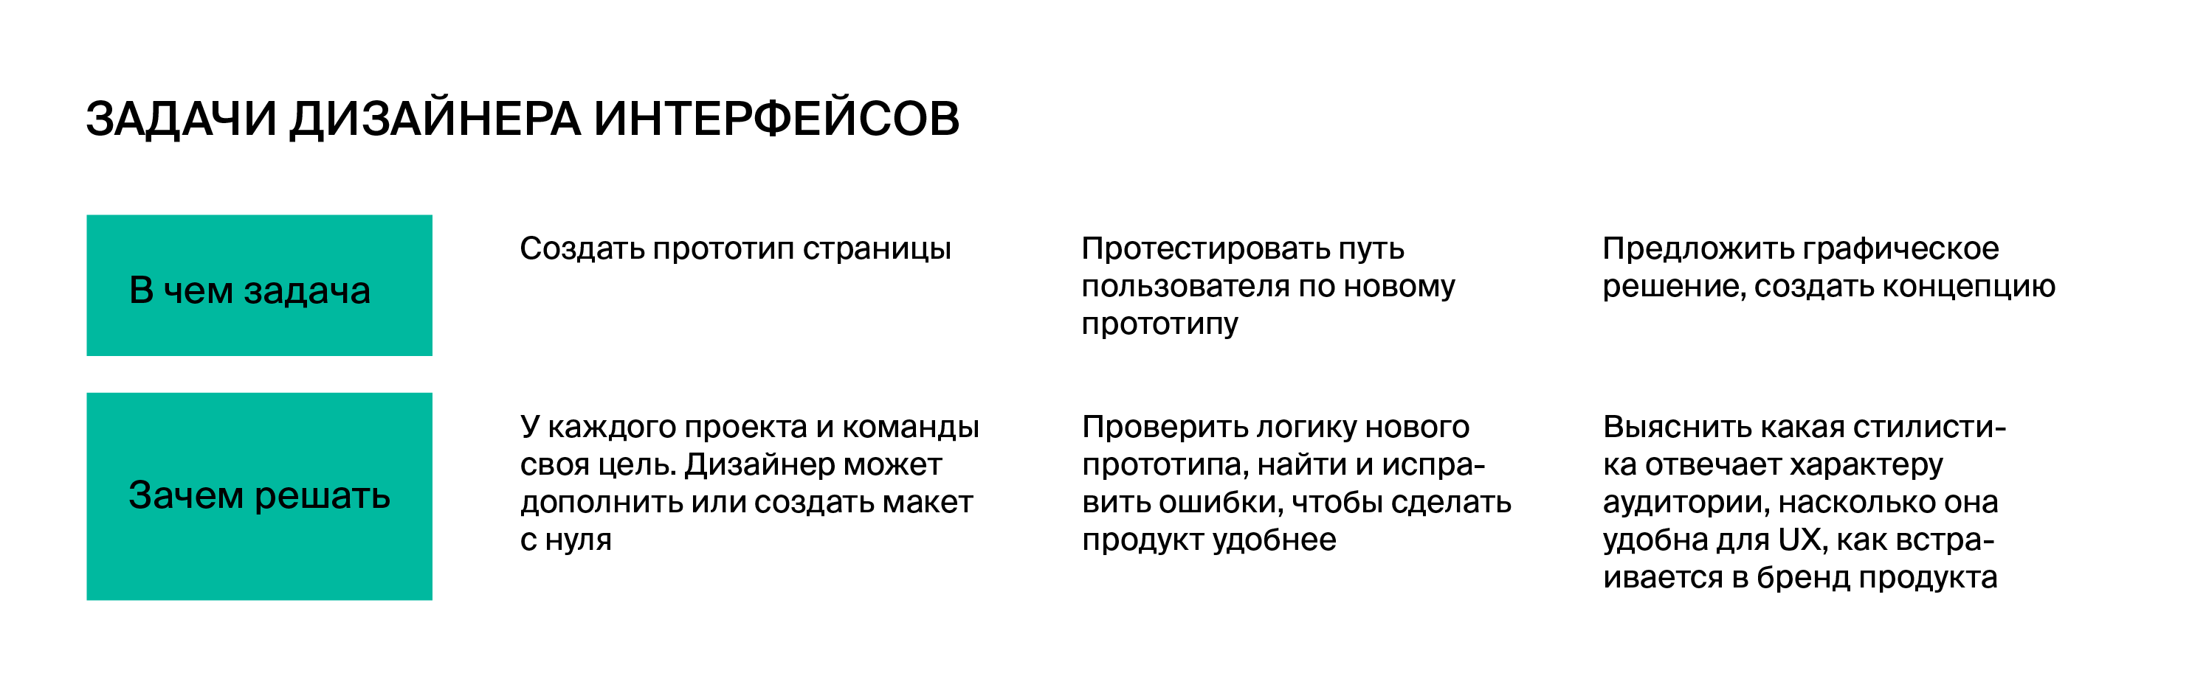

Чаще всего дизайнеры интерфейсов работают в трех форматах: в студии, в команде конкретного продукта или на фрилансе. Каждый вариант имеет свои преимущества и недостатки. Например, работа в студии дает возможность заниматься разнообразными проектами, дизайнер постоянно загружен задачами. Но здесь он ограничен в том, чтобы глубоко погрузиться в задачу или проследить, приносит ли его работа результаты для бизнеса клиента.

Чтобы создать интерфейс, который будет полноценно решать задачи пользователя, дизайнеру нужны данные от других профессионалов. Он работает с менеджером, аналитиками и разработчиками. Например, команда создает приложение для онлайн-магазина. Аналитики изучили рынок и выяснили, что пользователи хорошо реагируют на возможность составлять списки покупок. Если дизайнер узнает об этом на старте проекта, то сможет встроить такое решение в будущий макет. Если нужно посоветоваться, дизайнер интерфейсов идет к арт-директору, который может выступать для него в роли более опытного наставника.

**Этапы работы и инструменты**

**Первый шаг — это всегда понять задачу**. Например, компании нужно внедрить новый функционал. Сначала дизайнер интерфейсов разбирается в проблеме пользователя, ищет и изучает похожие продукты. Результат такой работы — четкое понимание, кому и для чего нужны продукт и его возможности. Зная это, можно создать маршрут пользователя — описать шаги, которые человек сделает внутри продукта, чтобы решить свою задачу.

«На этом этапе важно понять, какую проблему мы решаем. Причем нужно погрузиться в бизнес-проблемы, а не ограничиваться поверхностным объяснением. Дальше необходимо убедиться, что эту проблему нужно решать именно средствами дизайна. Пример плохой постановки задачи для дизайнера: «Нужно покрасить кнопку в красный». Более удачный вариант: «Нужно сделать кнопку заметнее». Еще лучше: «Нужно повысить конверсию». Ответственность дизайнера в том, чтобы прояснить задачу и понять, какая проблема за ней стоит, а затем предложить решение», — говорит Елена Чуйко.

Вооруженный всей нужной информацией дизайнер разрабатывает структуру — что и как будет работать в новом сервисе. Это стадия проектирования. Первые грубые наброски устройства продукта создаются именно на этом этапе.

**Следующий шаг — прототипирование.** Дизайнер использует специальные инструменты, чтобы связать весь функционал единой логикой будущего интерфейса. Сначала он создает вайрфреймы — макеты экранов или страниц, где показаны все элементы интерфейса и основные блоки. Это помогает определиться со структурой.

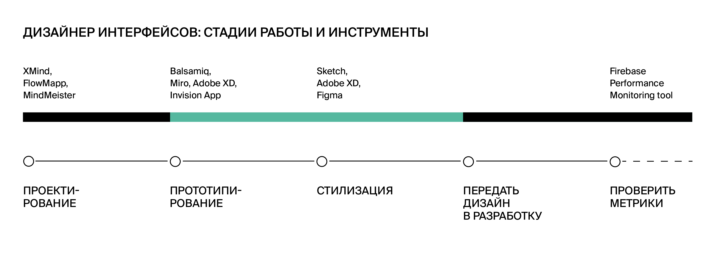

Когда определена структура, дизайнер начинает **поиск стилевого решения**. Если он достраивает существующий продукт, то нужно учесть действующую дизайн-систему, например, использовать те же цвета и геометрию, что и для других экранов сервиса. А для продукта, который создается с нуля, вначале формулируют все эти правила, определяют стилевую концепцию.

**Прототип нужно подготовить к разработке.** На этом этапе дизайнер разрабатывает детализированный и интерактивный прототипы. Результат — готовый макет продукта, который можно передать разработчикам. Это визуализации экранов приложения или страниц сайта, где максимально понятно поведение каждого элемента. Например, определено, в каком случае всплывает подсказка и как кнопка реагирует на нажатие или жест.

«Надо прописать, какой элемент как себя ведет, продумать побочные сценарии, например, что будет, если страница еще не загружена. Пользователь может увидеть скучную плашку, а может — остроумный текст. Это всё работа дизайнера», — говорит Елена Чуйко.

Здесь происходит первое **тестирование на реальных пользователях**. Это помогает избежать лишних ошибок и вовремя поменять структуру, если понадобится. «Прототипы можно показать пользователям, это обязательно нужно делать, когда проектируешь какой-то новый или измененный сценарий. Тогда удастся заметить ошибки и не тащить их в разработку. Даже очень опытный дизайнер не всегда может предсказать, как поведут себя реальные пользователи. Поэтому уже после прототипирования надо показать им результат и спросить: "Что ты видишь? Как ты тут сделаешь заказ?" То есть нужно провести интервью или коридорное тестирование. Часто после этого этапа становится понятно, что надо переделать логику», — говорит Елена Чуйко.

Готовый интерфейс тоже тестируют. Здесь важно проверить метрики, которые в начале работы прогнозировали аналитики и менеджер. Дизайнер подключается к работе, если результаты тестирования показывают какие-нибудь ошибки или сложности со стороны пользователей. Он дорабатывает решение, меняет или дополняет структуру продукта.

**Что нужно знать и уметь на старте**

**Понимание задачи.** Важно, чтобы дизайнер интерфейсов разбирался в потребностях пользователя и правильно оценивал задачу. Когда команда начинает новый проект, дизайнеру нужно оценить аналоги, изучить аудиторию, чтобы предложить решение. Хороший дизайнер может четко ответить на вопрос, кому и зачем нужен новый продукт.

«Дизайнер не должен быть прослойкой между заказчиком и Figma (векторный редактор для дизайнеров интерфейса, работающий в браузере. — Прим. ред.). Задача дизайнера — помогать решать проблемы, а не просто рисовать красивые картинки. Поэтому важно уточнять задачу и докапываться до потребности», — говорит Елена Чуйко.

**Графический дизайн.** Хороший дизайнер интерфейса знает законы типографики, основы композиции и колористики. Он понимает, зачем соблюдать отступы, как сочетать шрифты и что такое закон близости. Полезно изучать чужие решения, формулировать, что в них сделано удачно, и перенимать это.

«Есть стереотип, что дизайнер должен уметь рисовать. На самом деле это не так. В работе дизайнера есть четкие правила. Новичкам часто кажется, что в дизайне много вкусовщины. Отчасти это так, но с опытом всё становится понятнее.

Дизайнеру нужно видеть закономерности, различать проблемы и пути их решения. Научиться отрисовывать макеты в специализированных инструментах можно самостоятельно, это не так сложно. А вот дизайнерскому мышлению лучше учиться на практике и с обратной связью от опытного наставника», — говорит Елена Чуйко.

**Правила удобных интерфейсов.** Нужно иметь представление о том, как пользователь ведет себя в интерфейсе. Например, сколько времени он готов ждать отклика приложения на действие и какие элементы помогают управлять его вниманием. Если дизайнер хорошо сделал свою работу, то человеку легко ориентироваться на сайте или в приложении, и он совершает при этом минимум ошибок.

**Верстка.** Для того, чтобы заниматься версткой, нужно познакомиться с HTML и CSS. Эти знания помогут определить, какие решения можно реализовать, а какие нет. «Работодатели ждут, что дизайнер сможет объяснить решение разработчику, —говорит Елена Чуйко. — Большинство работодателей считают, что дизайнеру не обязательно уметь верстать самому. Но даже начинающий специалист должен понимать, как в целом устроен цикл работы над диджитал-продуктом: какие дизайн-решения реализуются в разработке быстро и дешево, а какие придется долго и дорого программировать. Дизайнер знает, что красивый и аккуратный макет — это не конец работы. Результат — это продукт, поэтому важно убедиться, что разработчики смогут реализовать ваш дизайн в коде».

**Инструменты.** Стартовать будет проще, если вы быстро и уверенно ориентируетесь в графических редакторах. Неважно, в чём вы привыкли работать. Главное — готовность самостоятельно разобраться в новых инструментах, если понадобится.

Работодатели ценят ответственных и надежных дизайнеров, которые умеют планировать задачи и укладываться в сроки. Важно быть толерантным к критике, спокойно делать работу над ошибками, хорошо адаптироваться в команде.